Команды:
Просмотр всех установленных компонентов:
Kubectl get all

Обновление конфигурации:
Kubectl apply -f <имя файла конфигурации.yaml> <- для применения конкретного файла
Kubectl apply -f <путь к папке с файлами *.yaml> <- для применения всех файлов *.yaml в указанной папке

Развертывания:
kubectl delete --all deployments <- удалить все развертывания
kubectl get deployments <- просмотреть все развертывания
kubectl delete deployment <наименование деплоя> <- удалить конкретное развертывание

Сервисы:
kubectl delete --all services <- удалить все сервисы
kubectl get servives <- просмотреть все сервисы
kubectl describe svc <- просмотреть определения сервисов

Поды:
kubectl delete --all pods <- удалить все поды
kubectl get pods <- просмотреть все поды
kubectl get pods -o wide <- расширенная инфа о подах

Сеты:
kubectl delete statefulsets –all <- удалить все сеты
kubectl get statefulsets <- просмотреть все сеты

Ingress:
Kubectl get ingress <- просмотреть ingress-сервисы
Kubectl delete ingress -all <-удалить ingress-сервисы

Локальные тома и локальные тома клаймсы:
kubectl get pv <- просмотреть локальные тома
kubectl get pvс <- просмотреть тома-клаймсы
kubectl delete –all pv <- удалить локальные тома
kubectl delete –all pvc <- удалить локальные тома-клаймсы
kubectl delete pv <наименование тома>
kubectl delete pvc <наименование тома-клаймса>

Секреты:
kubectl create secret generic <наименование секрета> --from-literal <наименование ключа>=<значение> [--from literal ...] <- создать секрет
kubectl get secrets <- просмотреть секреты
kubectl delete secrets –all <- удалить секреты

Просмотреть лог нужного пода:
kubectl logs <наименование пода>

Подключиться к поду postgres:
kubectl exec -it <наименование пода> -- psql -h localhost -U postgres --password -p 5432 postgres

Например, для подключения к поду кубернетеса:
kubectl exec -it postger-0 -- psql -h localhost -U postgres --password -p 5432 postgres
Спросит пароль: admin

Просмотр установок кластера:
kubectl cluster-info <- это краткая аннотация
kubectl cluster-info dump <- это куча всей инфы по кластеру, поэтому лучше выводить в файл:
kubectl cluster-info dump > dump.txt

Установка балансера запросов (если не используем Ingress):
kubectl expose deployments <наименование деплоя> --type=LoadBalancer

Сетевая инфраструктура

Вывод содержимого сервисов, подов, деплойментс:
kubectl describe service <- определения сервисов
kubectl describe deployment <- определения развертываний
kubectl get endpointslices <- просмотреть все ВНУТРЕННИЕ порты компонентов кластера
kubectl get service –all-namespaces <- IP и порты сервисов
docker ps <- контейнеры всех компонентов кластера, кроме сервисов
docker inspect container-id-or name <- подробное описание контейнера

Разворачиваем сервер БД PostgreSql и его данные в кластере
- Ставим БД в кластер
- загружаем образ postgres в докер -> docker pull postgres;

Если нужно разворачивать в Линукс – делаем через NFS.
Сначала ставим NFS-сервер (см. в разделе Linux → NFS.docx)
Используем файл деплоймента – postgres-deployments_linux.yaml
ВАЖНО!
После деплоймента – правим доступы на папку сервера NFS с общими данными, после деплоймента права на папке слетают.
Выполняем команду:
sudo chmod -R 777 PostgresData/
После этого в папке PostgresData отобразятся данные из БД.

Если разворачиваем в винду – делаем через hostpath в файле деплоймента (см.Маппинги и volumes);
Используем файл деплоймента - postgres-deployments_windows.yaml;

Далее разворачиваем экземпляр сервера postgres:
kubectl apply -f postgres-deployment.yaml

Проверяем:
kubectl get pods <- должен быть запущен экземпляр postgre-0, статус Running
Если нет пода – проблема, проверяем StateFulSet:
Kubectl get statefulset
Там должен быть развернутый statefulset, у него раз проблемы – поле READY должно быть 0/1
Смотрим подробно в чем проблема:
Kubectl describe statefulset <имя контейнера>
Kubectl describe pod <имя контейнера>-0
Должно быть описание проблемы.
После правки файла yaml удаляем ошибочный деплоймент и снова ставим:
Kubectl delete statefulset <имя контейнера>
И снова проверяем -> kubectl get pods

- Бекап БД (если его нету)
- подключаемся к экземпляру БД в консоли
Для подключения — в докере находим запущенный под — k8s_postgree_postgree-0_…
- bash
- apt update
- apt install mc
- mc
- команда:
su postgres
Делаем полный бекап кластера :
pg_dumpall > /var/lib/postgresql/data/backups
Будет создан файл “backups” (без расширения) -> /var/lib/postgresql/data/backups, в нем – полный бекап сервера
Эта папка замаплена в винде на c:\docker\postgres, поэтому после перезагрузки винды данные не пропадут, можно бекап перенести куда нужно.
Или в общем случае — подходит и для Линукс, и для Windows. В докере в разделе Files переходим в /var/lib/postgresql/data, находим backups, по правой кнопке → Save в нужное место.

В Linux также можно сделать так.
В Linux папка /var/lib/postgresql/data замаплена на nfs-хранилище по адресу /home/alex/Data/PostgresData.
Поэтому можно подключиться к этому nfs-хранилищу.
Делаем к нему доступ командой:
sudo chmod 777 /home/alex/Data/PostgresData
И затем копируем созданный файл бекапа backup куда нужно.

- Восстанавливаем БД
- должен быть бекап БД;
- открываем каталог – c:\docker\postgres - там должны быть данные – здесь спроецирован каталог с данными работающего экземпляра сервера postgres. Копируем в этот каталог наш бекап.
- открываем в DockerDesctop в запущенных контейнерах контейнер с именем k8s_postgre_postgre-0_....
Это наш экземпляр.
Или его можно открыть из консоли:
kubectl exec –stdin –tty postgre-0 -- /bin/bash
Далее устанавливаем файловый менеджер:
apt update
apt install mc
mc
переходим -> /var/lib/postgresql/data
там должен находится наш бекап – файл backups, проверяем так ли это
выходим из mc -> exit
также можно было переходить командами cd (переход) и ls (просмотр).

Восстанавливаем нужные БД из бекапов.

восстанавливаем БД:
psql -f <путь к бекапу> postgres
Например:
psql -f /var/lib/postgresql/data/backups postgres

Если будет что-то вроде – Fatal: role “root” does not exist,
делаем так:

- ставим “sudo”: apt install sudo
- запускаем сессию из под postgres: sudo su – postgres
- запускаем скрипт восстановления: psql -f /var/lib/postgresql/data/backups postgres

должно все восстановится.
Проверяем:
psql -U postgres -d <имя БД>
select * from “public”.”<наименование любой не пустой таблицы БД>”;
должны отобразится данные, важно – наименование таблиц – casesensitive! Так что нужно указывать точно.

- Восстанавливаем pgAdmin в кластере.
- нужный файл конфигурации -> pgadmin.yaml;
Там важен порт – 30200 – по нему потом будем коннектиться через браузер, порт может быть любой
Сохраняем скрипт в файл – pgadmin.yaml.
- Скачиваем образ pgadmin -> docker pull dpage/pgadmin4
- Разворачиваем под в кластере -> kubectl apply -f pgadmin.yaml
- Проверяем что все работает – должен быть сервис и deployment -> kubectl get all
- Подключаемся к pgadmin, он работает через браузер по порту 30200 – это видно в определении сервиса:

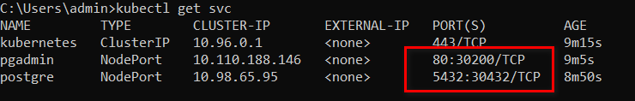

- Во входных данных логин – то, что указали в файле конфигурации pgadmin -> admin@admin.com
Пароль - admin, должно все открыться.
- Подключаемся к серверу БД ->
Адрес сервера – свой локальный IP-адрес, смотрим по команде ipconfig – 192.168.1.10 (debian — 192.168.1.11, arch — 192.168.1.12)
Порт – то что указали в файле конфигурации определения сервера БД -> 30432
Логин -> стандартный админ для сервера Postgres -> postgres
Пароль -> то, что указали в конфигурации сервера БД -> admin
Теперь должно подключиться и отобразиться ранее восстановленная БД.

Разворачиваем приложение на React + 2 экземпляра web-api на NetCore + сетевой балансер в кластере.

Общая схема кластера:
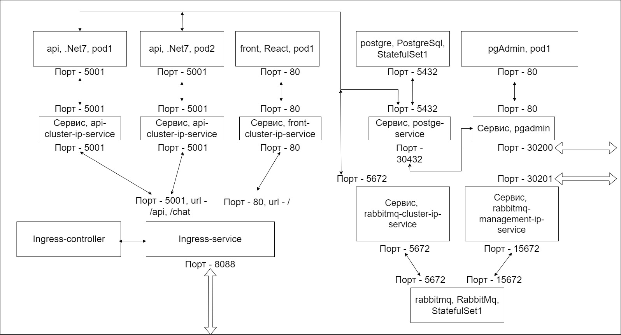

- Сервер БД уже развернут, внутренний порт (тип ports: port) – 5432, стандартный. Тип – StatefulSet, т.е. при создании нода (в случае дауна) создастся экземпляр с тем же наименованием – в нашем случае это postgre-0.
- Разворачиваем сетевой балансер – компонент Ingress. По умолчанию – у него внешний порт – 80, но можно поставить свой, для этого в файле конфигурирования ingress-desktop.yaml в разделе type: LoadBalancer указываем внешний интерфейс -> ports: port: 8088
Запускаем : kubectl apply -f ingress-desktop.yaml
Конфигурируем SSL – см. в конце – Настройка SSL-соединения.
- Конфигурируем сервис для сетевого балансера – ingress-service, файл ingress-service_linux.yaml.
Этот сервис и для windows, и для linux, оба с поддержкой tls.
В нем есть секция с конфигурированием affinity через куки. Смысл этого механизма – обеспечить работоспособность соединения через веб-сокеты при работе нескольких экземпляров web-api. В этом случае в каждый запрос автоматически добавляется кука “reactivity_socket”, которая перенаправляет запрос на тот под, с которым работает эта сессия фронта. Иначе, если фронт будет перенаправляться на разные поды – будет потеря коннекта через веб-сокеты.
Далее идет раздел правил. Он отвечает за перенаправление запроса на поды в зависимости от структуры url. В нашем случае -–все корневые запросы и запросы, не включающие в себя «/api*» и «/chat*» будут перенаправлены на под фронта, а запросы с «/api*» и «/chat*» - перенаправлены на поды web-api.
- Конфигурируем web-api.
Создаем docker-образ с помощью файла Dockerfile, в нем важно указать порт работы веб-апи, в нашем случае – 5001. Остальное – стандартное. Должен быть готов репозиторий на DockerHub для хранения образа.
Команда для создания образа:
docker build -f D:\Projects\Reactivities\API\Dockerfile -t kozlovas/reactivities-api "D:\Projects\Reactivities"
- D:\Projects\Reactivities\API\Dockerfile – путь к Docker-файлу;
- kozlovas/reactivities-api – наименование репозитория в DockerHub;
- D:\Projects\Reactivities – путь к исходникам проекта для компиляции.

Для Linux:
docker build -f /home/alex/Projects/Reactivities10/API/Dockerfile -t kozlovas/reactivities-api "/home/alex/Projects/Reactivities10"

После создания образа – пушим его в DockerHub:
docker push kozlovas/reactivities-api
если будет ошибка доступа – заходим через cmd – docker login,
логин — kozlovas, пароль - gjkjcfnbrA1$

Создаем поды web-api в кластере файлом api-deployment.yaml:
- количество подов – параметр replicas;
- наименование образа – параметр image;
- порт – параметр ports: containerPort, также – важно указать открытый порт в созданном образе – параметр ASPNETCORE_URLS, иначе не заведется!
- подключение к БД – обычная строка ConnectionString, но в качестве наименования сервера – можно указать или его IP, или наименование сервиса, который относится к БД.
Также, развертываем сервис для апи в том же файле api-deployment.yaml, в сервисе только порты указываем.
Разворачиваем : kubectl apply -f api-deployment.yaml

- Конфигурируем SPA, в нашем случае – реакт.
Создаем docker-образ с помощью Dockerfile.
Важно:
- Если в исходниках используются переменные (подключаются с помощью process.env.<наименование переменной>), то нужно включить эти переменные в описание Dockerfile.
- Если нужно иметь в образах какой-то дополнительный функционал – можно указать директиву RUN с параметрами (например, чтобы в образ был включен файловый менеджер mc -> можно выполнить run apt install mc).
- Если нужно кастомно сконфигурировать что-то, например – веб-сервер nginx, то можно заранее сделать нужный исходник и потом просто скопировать его в нужное место в файловую систему образа, например -> COPY default.conf /etc/nginx/conf.d/
В случае SPA-приложения нужно изменить исходный файл конфигурации, иначе возникает проблема с react-router-dom компонентом – при обновлении странички по не рутовому адресу – выскакивает 404 страница не найдена. Причина – nginx пытается найти эту страничку физически, а вместо этого – нужно вернуть ту же самую index.html, поэтому правим default.conf – удаляем статические маршруты и добавляем try_files
Команда для создания образа:
docker build -f D:\Projects\Reactivities\client-app\Dockerfile -t kozlovas/reactivities-front "D:\Projects\Reactivities"
Для Linux:
docker build -f /home/alex/Projects/Reactivities10/client-app/Dockerfile -t kozlovas/reactivities-front "/home/alex/Projects/Reactivities10/client-app"
Пушим образ в DockerHub:
docker push kozlovas/reactivities-front

Создаем под для фронта с помощью имеющегося файла – front-deployment.yaml:
kubectl apply -f front-deployment.yaml
В этом файле Под и соответствующий сервис.
- Конфигурируем сервисный брокер.
В качестве сервисного брокера используется RabbitMq.
- Загружаем образ из докера – rabbitmq:management
- Разворачиваем 3 компонента – один StatefulSet – это собственно брокер, и два сервиса – один сервис для полезной работы с апи, второй – для работы админки. Это файл rabbitmq-deployment.yaml.

Вобщем все, должно заработать, иначе смотрим логи подов и правим проблемы.

Настройка SSL-соединения
- Делаем сертификат на нужный домен. Важно – нельзя делать на локальный IP, ингресс этого не примет, только текстовое наименование. Делаем – обычным образом, через утилиту mkcert.
ВАЖНО! На основании созданного сертификата – генерируем ключ и подпись – они нужны для кластера.
- Импортируем созданный сертификат в настройки компа, в доверенное хранилище – просмотр через mmc от имени пользователя — это для windows, для Linux не нужно.
- Добавляем в c:\windows\system32\drivers\etc\hosts наш новый домен, для обоих IP – 127.0.0.1 и реальный локальный IP.
Для Linux — это файл /etc/hosts.
- Проверяем namespace в развернутых подах – они должны совпадать с указанными настройками в ингрессе. Проверяем так:
Kubectl get pod
Kubectl describe pod <полное наименование экземпляра пода>
Там будет параметр namespace. Должно быть – default
- Переходим в папку где находятся ключ и подпись, или – указываем в следующей команде создания секрета - путь к ключу и подписи.
Папка - ~/Certificates, ключи там.
- Делаем новый секрет в кластере командой:

kubectl create secret tls my-cert --namespace default --key=/home/alex/Certificates/certificates.key --cert=/home/alex/Certificates/certificates.crt -o yaml

Проверяем:
kubectl get secret – должна быть запись reactivities-cert
- Правим определение ingress-сервиса в соответствующем конфиге yaml. Там нужно указать созданный секрет и нужное доменное имя.
ВАЖНО! После такой конфигурации – не будет работать протокол http! Получается – или https, или http. Впрочем, http и не нужен в этом случае.

